2016年九年级第一次模拟检测
语文试题
（请将所有试题答案写在答案卷上）
一、积累与运用（30分）
１.下列词语中加点字读音全都正确的一项是（ ）（2分）
A.称职（chèn） 勾当（gōu） 供给 (jǐ) 玲珑剔透（tī）
B.蜷伏（quán） 脊梁（jǐ） 煲汤(bāo) 毛骨悚然(sǒng)
C.殷红（yīn） 遐想（xiá） 潜艇(qián) 恃才放旷（shì）
D.脑髓（suǐ） 蓦然(mù) 下载（zài） 心无旁骛(wù)
2.下列词语中没有错别字的一项是( ) （2分）
A. 镂空  愚钝 梳妆台 与日具增 B.咫尺 慰籍 创可贴 锋芒必露
C. 渴慕 狂澜 核辐射 相得益彰 D.潺弱 阴霾 廉租房 左右逢圆
3.下列加点成语使用恰当的一项是（ ）（2分）
A.凭借超凡的智慧和令人瞠目结舌的表现，超新星男孩陈智强成功登上“脑王”宝座。
B.海上波涛汹涌，岸边桑树呈碧，这沧海桑田的美景使人心旷神怡，流连忘返。
C.青岛“天价大虾”、哈尔滨“天价大鱼”等宰客事件频频见诸报端，让读者刮目相看。
D.大雾中，一切都像披上了轻纱，混沌一片，扑朔迷离，什么都看不清。
4.下面各句标点符号使用正确的一项是( ) （2分）
A.2016年，《美人鱼》、《叶问》、《疯狂动物城》等影片不断掀起观影狂潮。
B.4:1,机器人战胜了世界棋王！人工智能的迅猛发展，是人类的自豪？还是危机？
C.四川队夺冠后，主教练激动地说：““邓哈哈”组合的出色发挥，是四川队登顶的保障”！
D.桃花开了，红得像火；梨花开了，白得像雪；郁金香也开了，黄色、紫色交相辉映。
5.下面句子没有语病的一项是( ) （2分）
A.本学期开始，第十中学全面实行网上阅卷，以增强教师阅卷的准确性、速度和效率。
B.北京申办冬奥会的标识，将生动的冰雪运动姿态与书法艺术巧妙融合，展现了冬季运动的活力和中国文化的魅力。
C.屠呦呦获诺贝尔奖，这不仅是中医药走向世界的一个里程碑，更是屠呦呦及其研究团队的巨大成功。
D.日前惠顾贵校网站，看了贵校的教师招聘启事，我决定今天下午三点去报名。
6.下面说法有错误的一项是( ) （2分）
A.“既加冠”中的“加冠”指已成年，古时男子二十岁举行加冠仪式，表示已经成人。
B.平常体育报道中经常用到“收官之战”一词，其中“收官”二字最初是围棋术语。
C.学校排演京剧《白虎堂》，韦平平在剧中饰演高俅，他的脸谱应为白色。
D.“令”是一种敬辞。向别人介绍自己父母时，我们可用“令尊”“令堂”这样的称呼。
7.下面语段中划线词语与方框中词语“宝贝”词性相同的项是( ) （2分）
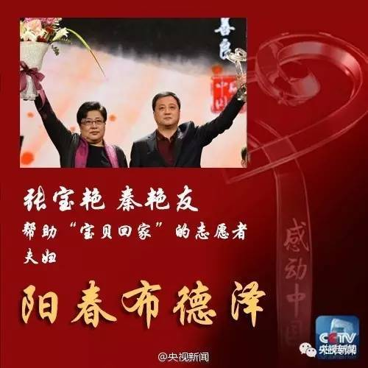
寻寻觅觅，凄凄惨惨戚戚。宝贝回家，路有多长？茫茫暗夜，（A）你们用父母之爱，把灯火点亮。三千个日夜奔忙，一千个家庭（B）团聚。你们连缀起星星点点的（C）爱，织起一张网。（D）网住希望，网住善良。
——2015感动中国十大人物张宝艳、秦艳友夫妇颁奖词
8.默写（5分）
①子在川上曰：“ ，不舍昼夜。”
②千古兴亡多少事，悠悠。 。
③读了“千嶂里，长烟落日孤城闭”，我们很容易想起王维《使至塞上》描写塞外风光的名句： ， 。
④杜牧在《赤壁》中表明机遇造人的名句是：
， 。
⑤我国古代诗词中，“柳”是一个情思缠绵的常见意象，请写出含“柳”的一整句古诗词名句。
9.名著阅读（5分）
材料一：A.金陵十二钗又副册之首 B.病补雀金裘 C.撕扇 D.“心比天高，身为下贱”
材料二：
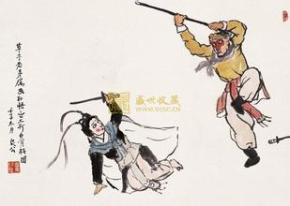
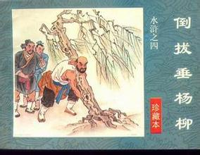
长坂桥头杀气生，
横枪立马眼圆睁。
一声好似轰雷震，
独退曹家百万兵。

A三打白骨精 B倒拔垂杨柳 C
①材料一的四项内容都与《红楼梦》中的人物 有关。（1分）
②材料二中B和C人物所使用的兵器分别是 和 。 （2分）
③材料二中三个人物在性格上有许多相似之处，例如：（ ）（多选）（2分）
A.勇猛过人 B.忠义率直 C.嫉恶如仇 D.粗中有细 E.诙谐幽默
10.综合性学习（6分）
①德州晚报记者要把下面三个新闻事件编进一个栏目里，这个栏目的名称应该是：
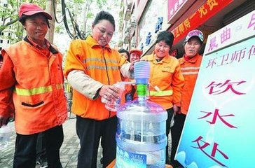
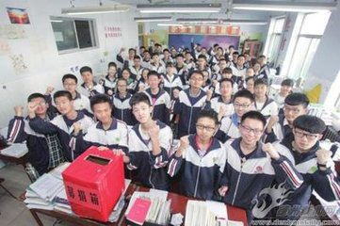
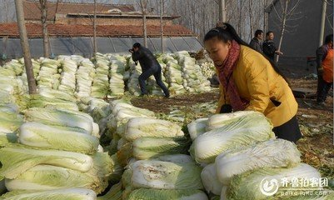
（限四字）（2分）

新闻一 “天热了，请给环卫工设个免费饮水站”，德州某媒体的倡议得到众多市民及商家的大力支持。
新闻三 德州一中高三女生姚智欣突患白血病，全校师生积极捐款相助，两天筹款三十二万元。
新闻二 黄河涯村民李小香家白菜滞销，众网友竞相转发朋友圈，宣传推荐，联系买家，七万斤大白菜很快销售一空。

②记者请你为这个栏目写一段感言，请以“德州，一座爱心涌动的城市”为开头，写一段话。要求：使用第二人称，运用排比。（4分）
德州，一座爱心涌动的城市，

二、阅读理解（40分）
阅读下面文字，完成11—27题。
（一）菩萨蛮•宿水口^{①}
〔南宋〕洪瑹^{②}
断虹远饮横江^{③}水，万山紫翠斜阳里。系马短亭西，丹枫明酒旗。 浮生常客路，事逐孤鸿去。又是月黄昏，寒灯人闭门。
【注】①水口：集镇名，在安徽来安县南三十里的来安水东岸。②洪瑹(tú)：字叔玙，号空同词客，宋代末年理宗时人。③横江：长江。
11.词的句式参差不齐，因此也被称作 ， “宿水口”是这首词的 。(2分)
12.请赏析“断虹远饮横江水”一句中“饮”字的妙处。(2分)

13.下阕表达了词人怎样的思想感情?(2分)

（二）
①若夫日出而林霏开，云归而岩穴暝，晦明变化者，山间之朝暮也。野芳发而幽香，佳木秀而繁阴，风霜高洁，水落而石出者，山间之四时也。朝而往，暮而归，四时之景不同，而乐亦无穷也。
②至于负者歌于途，行者休于树，前者呼，后者应，伛偻提携，往来而不绝者，滁人游也。临溪而渔，溪深而鱼肥；酿泉为酒，泉香而酒洌，山肴野蔌，杂然而前陈者，太守宴也。宴酣之乐，非丝非竹，射者中，弈者胜，觥筹交错，坐起而喧哗者，众宾欢也。苍颜白发，颓乎其间者，太守醉也。
③已而夕阳在山，人影散乱，太守归而宾客从也。树林阴翳，鸣声上下，游人去而禽鸟乐也。然而禽鸟知山林之乐，而不知人之乐；人知从太守游而乐，而不知太守之乐其乐也。
——《醉翁亭记》
14.下面各组句子中加点的词，用法和意义相同的一组是（ ）（2分）
A. 若夫日出而林霏开 夫战，勇气也 B. 云归而岩穴暝 人不知而不愠
C. 负者歌于途 告之于帝 D. 禽鸟知山林之乐 辍耕之垄上
15.翻译下面句子。（2分）
伛偻提携，往来而不绝者，滁人游也。
16. 读了上文，你认为太守欧阳修“醉”的原因有哪些？（2分）

（三）
建安五年，曹公东征，先主奔袁绍。曹公禽羽以归，拜为偏将军，礼之甚厚。绍遣大将颜良攻白马，羽策马刺良于万众之中，绍诸将莫能当者，遂解白马围。初，曹公壮羽为人，而察其心神无久留之意，谓张辽曰：“卿试以情问之。”既而辽以问羽，羽叹曰：“吾极知曹公待我厚，然吾受刘将军厚恩，誓以共死，不可背之。吾终不留，吾当立效以报曹公乃去。”辽欲白曹公，恐曹公杀羽，不白，非事君之道，乃叹曰：“公，君父也；羽，兄弟耳。”遂白之。曹公曰：“事君不忘其本，天下义士也。度何时能去？”辽曰：“羽受公恩，必立效报公而后去也。”曹公义之。及羽杀颜良，曹公知其必去，重加赏赐。羽尽封其所赐，拜书告辞，而奔先主于袁军。
——《三国志》 (有删改)
17.解释下面句中加点的词。（2分）
①曹公禽羽以归。 ②度何时能去？
18.下列句子中加点的词与“曹公义之”中的“义”用法不相同的一项是( )(2分)
A.苦其心志 B.邑人奇之 C.妻之美我者 D.不耻下问
19.翻译下面句子。(2分)
吾当立效以报曹公乃去。

20.本文说“曹公义之”，《鱼我所欲也》说“舍生而取义”，这两种“义”你是怎样理解的？(2分)

（四）
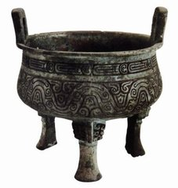
鼎在中国由来已久。鼎本来是古代的烹饪之器，相当于现在的锅，用以炖煮和盛放食品。【A】许慎在《说文解字》里说：“鼎，三足两耳，和五味之宝器也。”鼎有三足圆鼎，也有四足方鼎。最早的鼎是黏土烧制的陶鼎，后来又有了用青铜铸造的铜鼎。传说夏禹曾收九牧之金铸九鼎于荆山之下，以象征九州。自从有了禹铸九鼎的传说，鼎就从一般的炊器而发展为① 。国灭则鼎迁，夏朝灭，商朝兴，九鼎迁于商都亳京；商朝灭，周朝兴，九鼎又迁于周都镐京。从商至周都把定都或建立王朝称为“定鼎”。鼎被视为传国重器、国家和权力的象征后，“鼎”字也被赋予“显赫”、“ 尊贵”、“盛大”等引申意义。如一言九鼎、② 、鼎盛时期等等。
鼎是我国青铜文化的代表。它是文明的见证，也是文化的载体。根据禹铸九鼎的传说，可以推想我国远在4000多年前就有了青铜的冶炼和铸造技术。【B】从地下发掘的商代大铜鼎确凿证明，我国商代已是高度发达的青铜时代。
21.根据上下文，在文中横线上填写适当内容。（3分）
① ②
22.分析文中画线句的说明方法及作用。（2分）
【A】说明方法 ，作用
【B】说明方法 ，作用
（五）明月清泉自在怀
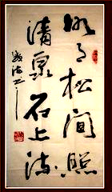
贾平凹
读王维的《山居秋暝》时年龄还小，想象不来“松间明月”的高洁，也不懂得“泉流石上”是什么样。母亲说这是一幅很美很美的风景画，要我好好背，说背熟了就知道意思了。可我虽将诗句背得滚瓜烂熟，其意义依然不懂。什么空山、清泉、渔舟这些田园风物也只是朦胧，而乡野情致则更模糊了。
后来上了大学，有了些古文功底，常常自豪于同窗好友。翻来覆去的“明月松间照，清泉石上流”，也能时常获得师长赞许。再后来深入乡村，那儿有田园，却无松竹流泉；及至上了华山、峨眉山，并且专在月夜听泉，古刹闻钟，乘江南渔舟，访溪边浣女，都为寻找王维《山居秋暝》的那种灿烂意境，都为了却“明月松间照，清泉石上流”的那份执著情结。一段时间，于人世纷杂之中，自以为林泉在胸，甚至以渔樵野老自居，说和同事纠纷，劝解祸中难人。自认为心中有了王维，就了却了人间烦恼，看透了红尘纷争；更自以为一壶清茶，便可笑谈古今。
真正进入了人生的生存程序：结婚、生子、住房、柴米油盐，等等，才知道青年时代“明月松间照”式的“超脱”，只不过是少年时代“为赋新词强说愁”的浮雕和顺延。真正对王维和他的诗的理解，是在经历了无数生命的体验和阅历的堆积之后。人的一生，苦也罢，乐也罢；得也罢，失也罢——要紧的是心间那一泓清潭里不能没有月辉。哲学家培根说过：“历史使人明智，诗歌使人灵秀。”顶上的松月、足下的流泉以及坐下的磐石，何曾因宠辱得失而抛却自在？
又何曾因风霜雨雪而易移萎缩？它们自我踏实，不变心性，才有了千年的阅历，万年的长久，也才有了诗人的神韵和学者的品性。我不止一次造访过终南山翠华池边那棵苍松，也每年数次带外地朋友去观览黄帝陵下的汉武帝手植柏，还常常携着孩子在碑林前的唐槐边盘桓……这些木中的祖宗，旱天雷摧折过它们的骨干，三九冰冻裂过它们的树皮，甚至它们还挨过野樵顽童的斧斫和毛虫鸟雀的啮啄，然而它们全都无言地忍受了，它们默默地自我修复、自我完善。到头来，这风霜雨雪，这刀斧虫雀，统统化作了其根下营养自身的泥土和涵育情操的“胎盘”。这是何等的气度和胸襟！相形之下，那些不惜以自己的尊严和人格与金钱地位、功名利禄作交换，最终腰缠万贯、飞黄腾达的小人的蝇营狗苟算得了什么？且让他暂去得逞又能怎样？！
王维实在是唐朝的爱因斯坦，他把山水景物参悟得那么透彻，所谓穷极物理形而上学于他实在是储之心灵，口吐莲花！坦诚、执著、自识，使王维远离了贪婪、附庸、嫉妒的装饰，从而永葆了自身人品、诗品顽强的生命力。谁又能说不是呢？的确，“空山”是一种胸襟，“新雨”是一种态度；“天气”是一种环境，“晚来”是瞬间的境遇。“竹喧”也罢，“莲动”也罢，“春芳”也罢，“王孙”也罢，生活中的诱惑实在是太多太多，而物质的欲望则永无止境，什么都要的结果最终只能是什么都没有得到。唯有甘于清贫、甘于寂寞，自始至终保持独立的人格，这才是人生“取之不尽，用之不竭”的精神财富。王维的人生态度正是因为有了太多的放弃，也便才有他“息阴无恶木，饮水必清源”的高洁的情怀，也便有了他哲悟金铂般的千古名篇！
“明月松间照”，照一片娴静淡泊寄寓我无所栖息的灵魂；“清泉石上流”，流一江春水细流淘洗我劳累庸碌之身躯。浣女是个好，渔舟也是个好，好的质地在于劳作，在于独立，在于思想——这是物质的创造，更是精神的明月清泉。
23．作者理解王维的诗《山居秋暝》经历了哪几个阶段？请概括说明。(3分)

24. 作者把王维和爱因斯坦联系起来，认为“王维实在是唐朝的爱因斯坦”，这是什么写作手法？有什么作用?(3分)

25. 文章的题目是“明月清泉自在怀”，文章结尾又说“这是物质的创造，更是精神的明月清泉”。请结合文意，解释作者心目中“明月清泉”的具体含义。(3分)

26. 请从修辞角度赏析文中划线句。（3分）
“明月松间照”，照一片娴静淡泊寄寓我无所栖息的灵魂；“清泉石上流”，流一江春水细流淘洗我劳累庸碌之身躯。

27. 我们也常常读古人的故事和诗文，但常常如过眼云烟。读完此文后，你从作者身上学到了怎样的品读名人的方法？ (3分)

三、写作（50分）
题目：那一刻，我的世界春暖花开
要求：①除诗歌外，文体不限。600字左右。②文中不得出现考生真实的人名、校名。

语文试题·答案

1—7 B C A D B D C 每小题2分
8.略。
9.①晴雯（1分） ②禅杖 长矛（2分） ③ABC（2分，多选少选错选均不得分）
10.答案示例：①大爱无声（2分） ②德州，一座爱心涌动的城市，你是一片照射在冬日的阳光，使贫病交迫的人感到人间的温暖；你是一泓出现在沙漠里的泉水，使濒临绝境的人重新看到生活的希望；你是一首飘荡在夜空的歌谣，使孤苦无依的人获得心灵的慰藉。（第二人称1分，排比1分，内容1分，语言1分，共4分）
11.长短句 题目 （2分）
12.“饮”运用了拟人的修辞方法，把雨后初晴，一道断虹斜插于东南方的长江之上的美丽画面描绘出来了，富有神韵。（2分）
13．表达了词人羁旅愁思、孤独寂寞和思乡思亲之感。（2分，写出两点即可）
14.A （2分）
15.老老小小的人们，来来往往，络绎不绝的，是滁州人在出游。（2分）
16. 不胜酒力；与民同乐；陶醉山水；自得之意。（答出其中一点得0.5分，两点得1分，三点即可得满分。）（2分）
17. ①同“擒”，擒获 ②考虑 (2分)
18.A (2分)
19.我一定要立功来报答曹公才会离开。（2分）
20.前者可理解为“有原则的朋友之谊”，后者可理解为“公正合宜的道理或举动”。言之成理即可。（2分）
21.答案示例：①传国重器（或国家和权力的象征）（意思对即可，2分）②鼎力相助 大名鼎鼎（1分）。
22. 【A】引用法，说明鼎本来是古代的烹饪器具。【B】举例子，说明鼎是我国文明的见证。每小题1分，共2分，意思对即可。
23．（1）少年时期：只会背诵而不知其意。（或：年龄还小的时候，虽然将诗句背得滚瓜烂熟其意义依然不懂。） （2）青年时期：自以为已经读懂，认为自己有了一种超脱世俗的心态，但与实际情况还有差距。（或：后来上了大学，自以为心中有了王维，就了却了人间烦恼，看透了红尘纷争；更自以为一壶清茶，便可笑谈古今。） （3）中年时期：真正从中悟出了人生的哲理。（或：进入人生的生存程序以后，才悟出其真意，唯有甘于清贫，甘于寂寞，自始至终保持独立的人格，这才是人生“取之不尽，用之不竭” 的精神财富。）（每点1分，共3分，意思对即可）
24.作者以类比的手法，用爱因斯坦的人品和学识来衬托王维人品和学识。以当代青少年熟知的人物来与王维比较，使读者能更真切地感受到王维的诗品和人品的清雅、高洁。(手法1分，作用2分，共3分)
25.作者心目中的“明月清泉”，指的是人应保持高洁的心性和淡泊的情怀，甘于清贫，甘于寂寞，自始至终保持独立的人格，这是人生“取之不尽，用之不竭”的精神财富。(3分，意思对即可)
26.答案示例：这句话运用了对偶的修辞手法，句式工整，语言凝炼，表明了王维的诗句对“我”灵魂的照耀和身心的洗涤。(3分，意思对即可)
27.答案示例：要真正读懂名人就必须将名人的人生经历和他的文学作品结合起来，探究其人格品质和思想境界，并从中获得人生的启示。（3分，扣住本文，言之成理即可）

